Краткие итоги
17 мая 2023 года

Естественное движение населения
в Грайворонском городском округе за январь-март 2023 года

 | Человек |  | На 1000 человек населения
 | январь-март 2023г. | январь-март 2022г. | январь-март 2023г. | январь-март 2022г.
Родившихся | 48 | 54 | 7,3 | 7,3
Умерших | 112 | 142 | 17,1 | 19,1
Естественный прирост | -64 | -88 | -9,8 | -11,8
Браков, пар | 41 | 25 | 6,2 | 3,4
Разводов, пар | 19 | 26 | 2,9 | 3,5

По данным оперативного учёта численность населения Грайворонского городского округа (с учетом результатов переписи населения, состоявшейся в октябре 2021 года) на 1 января 2023 года составила 26669 человек, из них проживающих в г. Грайворон 5966, в сельской местности – 20703 человек.
За январь-март 2023 года коэффициент естественной убыли населения составил 9,8 на 1000 человек населения. По сравнению с 1 кварталом 2022 года он уменьшился на 16,9 %. Естественная убыль населения за истекший период 2023 года снизилась на 24 человека (27,3 %).
Общий коэффициент рождаемости за три месяца 2023 года по сравнению с аналогичным периодом 2022 года не изменился и составил 7,3 родившихся на 1000 человек населения. Абсолютное число родившихся уменьшилось на 6 детей (11,1%).
Общий коэффициент смертности снизился по сравнению с январем-мартом 2022 года на 10,5% и составил 17,1 умерших на 1000 человек населения. Абсолютное число умерших уменьшилось на 30 человек (21,1 %). Число умерших превысило число родившихся в 2,3 раза, в январе-марте 2022 года – в 2,6 раза.
Сложившийся за отчетный период общий коэффициент брачности увеличился по сравнению с 2022 годом на 82,4 % и составил 6,2 пары на 1000 человек населения. Общий коэффициент разводимости составил 2,9 пары на 1000 человек населения и по сравнению с соответствующим периодом прошлого года уменьшился на 17,1%. Число зарегистрированных за отчетный период в органах ЗАГС браков возросло на 16, число разводов снизилось на 7. На 1000 браков приходится 463 развода, в январе-марте 2022 года – 1040 разводов.

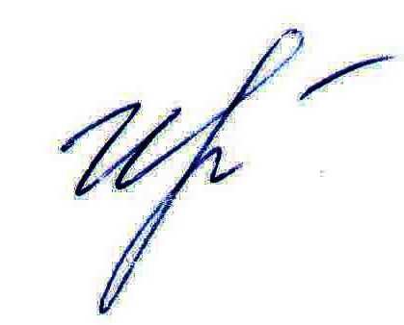
Руководитель подразделения
Белгородстата в г. Грайворон С.В.Ильина

Исп. С.В.Ильина
8 (47261) 4-64-88

